
הכנסת
חטיבת מידע

סימוכין: 04770214
‏י' בכסלו התשע"ה
2 דצמבר 2014

לכבוד

הסדנא לידע ציבורי

שלום רב,

הנדון: מפגש עם נציגי חברות אזרחיות בנושא הנגשת מידע דיגיטלי של הכנסת – 15.1.2015

הכנסת פועלת בתחומים רבים לצורך הנגשת המידע הפרלמנטרי לציבור.

לאחרונה קודמו שני פרויקטים חשובים:

א. הקמת פורטלים של ועדות פרלמנטריות המונגשים לציבור באופן אחיד ומלא.
ב. הקמת מאגר חקיקה לאומי המציג את חוקי מדינת ישראל, ובכלל זה מידע מלא על החוקים שנחקקו ותיקוניהם (שלב א').

פעילות זו מתקיימת בשיתוף פעולה עם גורמים בכנסת ומחוצה לה, ולכן גופי החברה האזרחית הם שותפים חשובים לתהליך זה.

לשם כך יתקיים בכנסת מפגש עם נציגי הגופים השונים ביום חמישי, 15 בינואר 2015, בשעה 10:00 (תכנית היום תפורסם בהמשך).

אנו מבקשים לקבל בכתב הצעות ובקשות בדבר הרחבת המידע, שיפור אופן הצגתו והאפשרויות להנגישו, כדי שנוכל לרכז את הפניות ולגבש את עמדתנו לקראת המפגש.
יש להעביר את ההצעות עד 15 דצמבר 2014 למייל noamsa@knesset.gov.il. אנא ציינו בנדון: מפגש הנגשת מידע דיגיטלי של הכנסת.

נשמח על השתתפות נציגים מטעמכם במפגש. לצורך הסדרת אישור כניסה נבקש למסור לנו את פרטי הנציג (שם, מספר זהות ומספר טלפון נייד) עד 31 בדצמבר 2014.

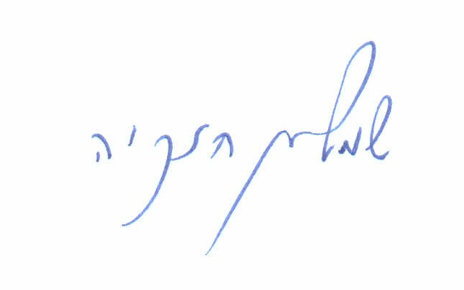

בברכה,

שמוליק חזקיה
מנהל חטיבת מידע

